 | 7. | 
Amíg a reptéri busszal átkelsz a nyüzsgő, óriási forgalmú városon, gondold át, hogy a közlekedés világszerte az egyik fő környezetkárosító ágazat. De tudod-e, hogy a közlekedési eszközök közül melyek károsabbak és melyek kevésbé?
Egy választott forrás segítségével 8-10 mondatban foglald össze gondolataidat a témában! Állításaidat indokold! Add meg forrásod is!

 |  |  | 62.
 |  |  | 63.
 |  |  | 64.
 |  |  | 65.
 |  |  | 66.
 |  |  | 67.
 |  |  | 68.
 |  |  | 69.
 |  |  | 70.
 |  |  | 71.
 |  |  | 72.
 |  |  | 73.
 |  |  | 74.
 |  |  | 75.
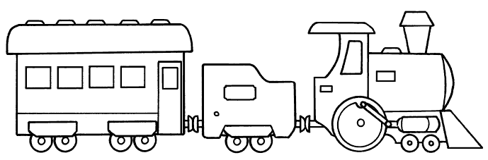 |  |  | 76.

